Klimaschutz im Wohnbau: Internorm investiert in steirischen Top-Standort für heimische Sanierungsweltmeister
Besichtigung des Internorm-Werks in Lannach durch den steirischen Landesrat Ök.-Rat Johann Seitinger, unterstreicht die Wichtigkeit der thermischen Sanierung im Wohnbau und des Wirtschaftsstandorts Steiermark.
Sanierung im privaten Wohnbau ist ein wesentlicher Hebel zur Erreichung der Klimaziele und Drosselung der CO₂-Emissionen. Die Steiermark gilt bereits als einer der Vorreiter im Bereich der thermischen Sanierung in Österreich, denn mit innovativen Fördermodellen werden die notwendigen Anreize für Sanierung und nachhaltigen Wohnbau geschaffen. Internorm produziert am steirischen Standort in Lannach nachhaltige, innovative und hochqualitative Fensterprodukte auf höchstem Standard, die einen wertvollen Baustein zur Erreichung der Klimaziele leisten. Am 15. Juli machte sich der steirische Landesrat Johann Seitinger gemeinsam mit Internorm-Miteigentümerin Anette Klinger bei einer Werksbesichtigung vor Ort ein Bild und bekräftigte die Bedeutung des Wirtschaftsstandorts. Internorm investierte in den letzten Jahren über sieben Millionen Euro in das Werk Lannach, weitere acht Millionen sind für die kommenden Jahre geplant.
Klimaschutz im Wohnbau: Steiermark setzt auf strategische Anreize und starke Partner
Im Rahmen der Werksbesichtigung stellte Landesrat Johann Seitinger klar: „Am Klimaschutz kommt heute keiner mehr vorbei. Daher ist es für uns selbstverständlich, dass wir gerade im Wohnbau auf nachhaltige Strategien setzen. Besonderes Augenmerk legen wir dabei auf die fachgerechte und effiziente Sanierung von Gebäuden. Unser Ziel ist, die Sanierungsrate noch weiter zu steigern. So konnten wir etwa 8 Millionen Euro aus EU-Mitteln lukrieren. Damit stehen uns zusätzlich zu den Bundesmitteln 30 Millionen Euro für Sanierungen zur Verfügung.“ Zur Umsetzung der notwendigen Sanierungsziele sind nun starke Partner aus Industrie und Wirtschaft gefragt, die nicht nur energieeffiziente Produkte herstellen, sondern vor allem auch in der notwendigen Qualität liefern.

Energieeffiziente Produkte aus Lannach unterstützen die europäische Klimaschutzpolitik
In diesem Sinne sind auch innovative und energieeffiziente Fenster, Türen und Sonnenschutzelemente in ganz Europa gefragter denn je. Sie reduzieren die CO₂-Belastung aus der Heizung und Kühlung von Gebäuden erheblich und tragen so zur Erreichung der europaweiten politischen Klimaziele bei. Rund drei Viertel der Gebäude wurden in Österreich vor 1990 errichtet und 60 Prozent gelten aus energetischer Sicht als sanierungsbedürftig – insgesamt sind dies österreichweit laut Klima- und Energiefonds 2,5 Millionen Wohneinheiten. In Österreich steht derzeit dem enormen Sanierungspotenzial eine Sanierungsquote von nicht einmal einem Prozent gegenüber.
Genau hier will Internorm als Innovationstreiber und Garant für hochqualitative wie energieeffiziente Produkte ansetzen: Denn die Hälfte des Energieeinsatzes geht durch geringe Qualität der Gebäudehüllen verloren. Durch eine umfassende thermische Gebäudesanierung könnten gemäß einer Studie der deutschen Energieagentur „dena“ mehr als drei Viertel des Energiebedarfs eines Gebäudes eingespart werden. Darüber hinaus erhöht die thermische Sanierung den Wohnkomfort und die Wohngesundheit – ein Umstand, der in Zeiten der Corona-Pandemie weiter an Bedeutung gewonnen hat.
Österreich ist Benchmark für energieeffizientes Bauen in Europa
„Österreich setzt im Bereich der energieeffizienten Gebäudehülle und Internorm insbesondere bei Fenstern europaweit die Maßlinien. Während die EU die Zweifachverglasung zum Standard erheben will, ist bei unseren Produkten seit vielen Jahren die Dreifachverglasung mit einem deutlich besseren Dämmwert im Standard“, erläutert Frau Klinger den hohen Anspruch im eigenen Land.
„Internorm-Fenster sind heute vielmehr als ein „Glas im Rahmen“. Neben den höchstmöglichen Dämmwerten, die die Energieeffizienz aber auch den Wohnkomfort erhöhen, sorgen unsere Fenster für die richtige Lichteinbringung, selbstständig für Lüftung und ermöglichen effektive Wärmerückgewinnung im Winter. Zudem bieten sie im Sommer in Kombination mit intelligenten Sonnenschutzsystemen die nachhaltigere Alternative zu energieintensiven Kühlungssystemen“, ergänzt Frau Klinger. Wichtig sei es nun, den hohen Standard in Österreich zu halten und nicht durch den niedrigeren europäischen Standard zu verwässern.

100% Made in Austria: Internorm baut regionale Wertschöpfung in Lannach weiter aus
Internorm verstärkt mit dem kontinuierlichen Ausbau des Werks in Lannach – in dem exklusiv Holz/Alu-Fenster produziert werden – seine Bedeutung als regionaler Leitbetrieb in Österreich. Neben der Zentrale in Traun und dem Werk in Sarleinsbach, ist Lannach der dritte österreichische Produktionsstandort von Europas führender Fenstermarke – und ein enorm wichtiger für die gesamte Region. Dies unterstreicht auch der steirische Landesrat Johann Seitinger: „Wir freuen uns sehr, dass ein Unternehmen wie Internorm mit internationaler Strahlkraft am Standort Lannach produziert. Das stärkt die Wertschöpfung am Wirtschaftsstandort, bietet moderne sowie attraktive Arbeitsplätze und fördert weitere.“ Internorm, seit 1982 am Standort Lannach, gilt als einer der beliebtesten Arbeitgeber in der Region: „Wir sind stolz, dass wir hier vor Ort so gute Bedingungen vorfinden und möchten uns beim Land Steiermark an dieser Stelle sehr herzlich bedanken. Wir sind ein werteorientiertes Familienunternehmen, das seit 90 Jahren erfolgreich ist und über all die Jahre nicht vergessen hat, den Mensch in den Mittelpunkt zu stellen“, resümiert Internorm-Miteigentümer Anette Klinger. Europas führende Fenstermarke lebt die 100% Made in Austria-Philosophie und produziert ausschließlich in Österreich.

Internorm schafft als regionaler Leitbetrieb in der Steiermark neue Arbeitsplätze
Am Internorm-Standort in Lannach sind rund 450 Mitarbeitern aus der Region beschäftigt. Pro Tag werden unter anderem über 700 Holz/Alu-Fenstereinheiten und Hebeschiebetüren produziert. Dabei spielt das Thema Nachhaltigkeit und Langlebigkeit der Holz/Alu-Produkte eine entscheidende Rolle. „Unsere innovativen und energieeffizienten Internorm-Produkte Made in Austria werden europaweit stark nachgefragt. Durch unsere kontinuierlichen Investitionen in die Modernisierung und den Ausbau der Produktion in Lannach schaffen wir Kapazitäten für die steigende Nachfrage nach österreichischen, energieeffizienten Qualitätsprodukten. Dafür suchen wir aktuell zuverlässige und qualifizierte Facharbeiterinnen und Facharbeiter, aber auch motivierte Anlernkräfte“, unterstreicht Internorm-Miteigentümerin Anette Klinger die weiter wachsende Bedeutung des Standorts. Dafür werden in den nächsten Jahren über acht Millionen Euro in ein neues Hochregallager und eine weitere Produktionslinie investiert. Dadurch werden der Standort Lannach gestärkt und die regionale Wertschöpfung von Internorm weiter erhöht. Allein für das laufende Jahr liegen die Produktionserwartungen für das Werk Lannach über 140.000 Holz/Alu-Fenstereinheiten, was eine Steigerung gegenüber dem Vorjahr von mehr als 19 Prozent entsprechen würde.

Konjunktur beleben, Strafzahlungen vermeiden und die Klimawende unterstützen
Internorm fordert daher einfache und leicht zugängliche Fördermaßnahmen, die gleichzeitig ausreichend und langfristig dotiert sind. Dem österreichischen Förderbudget für thermische Sanierung bis 2022 in Höhe von 650 Millionen Euro stehen laut aktuellen Schätzungen drohende Strafzahlungen von acht bis neun Milliarden Euro im Jahr 2030 gegenüber. Eine Steigerung der Sanierungsquote und die damit einhergehenden CO₂-Reduktionen würden diese Strafzahlungen durch eine Verfehlung der Klimaziele für Österreich entscheidend verringern.

„Österreich muss in die Zukunft investieren, anstatt Geld durch Strafzahlungen zu verheizen. Jeder Euro, der in die Gebäudesanierung investiert wird, kommt mehrfach zurück. Sei es durch Steuern und Abgaben oder durch vermiedene Strafzahlungen und geringeren Energieverbrauch. Zudem fließen bei der thermischen Sanierung rund 90 Prozent in die regionale Wertschöpfung“, erklärt Internorm-Miteigentümerin Anette Klinger. „Potenzial gibt es mehr als genug. Was wir brauchen sind zielgruppengerechte, langfristig ausgerichtete und schnell wirkende Sanierungsförderungen, die unbürokratisch und im „One-Stop-Prinzip“ beansprucht werden können. Wir verstehen uns dabei als praktischer Sparringspartner für die Politik und stehen für einen konstruktiven Austausch jederzeit zur Verfügung. Gemeinsames Ziel muss es sein, die ambitionierten Klimaziele im Verbund aus Politik und starken Wirtschaftspartnern zu erreichen“, schließt Anette Klinger.

-----------

Internorm-Werk Lannach
Gegründet 1982 bildet der Standort Lannach innerhalb der Internorm International GmbH das Holz/Alu-Kompetenzzentrum. Neben der Produktion von Fenstersystemen befindet sich hier auch die Sonderfertigung STUDIO XL zur Umsetzung individueller überdimensionaler Architekturlösungen in Holz/Aluminium. Der Standort Lannach ist zugleich die Internorm-Vertriebsniederlassung für die Region Süd.

-----------

Europas Fenstermarke Nr. 1
Internorm ist die größte international tätige Fenstermarke Europas und Arbeitgeber für 1.974 MitarbeiterInnen (Vollzeitäquivalent). Mehr als 26 Millionen Fenstereinheiten und Türen – zu „100% Made in Austria“ – haben die drei Produktionswerke Traun, Sarleinsbach und Lannach bisher verlassen. Von der Geburtsstunde des Kunststoff-Fensters bis zu den heutigen Holz/Aluminium-, High-Tech- und High-Design-Innovationen, setzt Internorm europaweit Maßstäbe. Gemeinsam mit rund 1.300 Vertriebspartnern in 21 Ländern baut das Unternehmen seine führende Marktposition in Europa weiter aus. Zur Produktpalette gehören neben den Fenster- und Türsystemen auch Sonnen- und Insektenschutzsysteme.

Bildmaterial

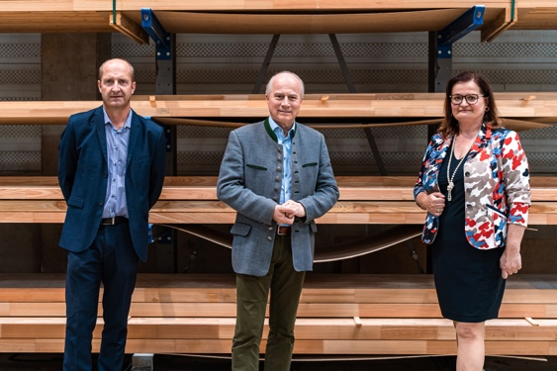 | Abb.1 Werksbesichtigung in Lannach mit dem steirischen Landesrat Johann Seitinger und Internorm-Miteigentümerin Anette Klinger  Betriebsleiter und Prokurist des Internorm-Werks in Lannach Ing. Wolfgang Leitner und Internorm-Miteigentümerin Anette Klinger führten Landesrat Ök.-Rat Johann Seitinger und Medienvertreter durch eine informative und beeindruckende Besichtigung durch das Werk in der Steiermark.  Fotocredit: Nadja Fuchs 2021
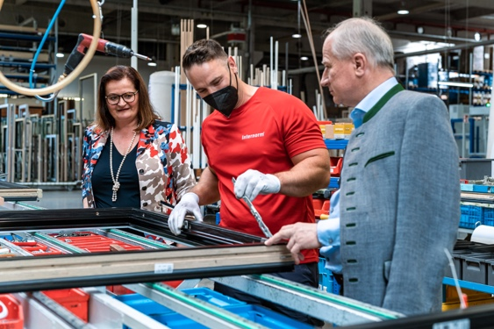 | Abb.2 Werksbesichtigung in Lannach  Landesrat Johann Seitinger und Internorm-Miteigentümerin Anette Klinger im Austausch mit den hochqualifizierten Facharbeitern in der Holz/Alu-Fensterproduktion im Werk Lannach.  Fotocredit: Nadja Fuchs 2021
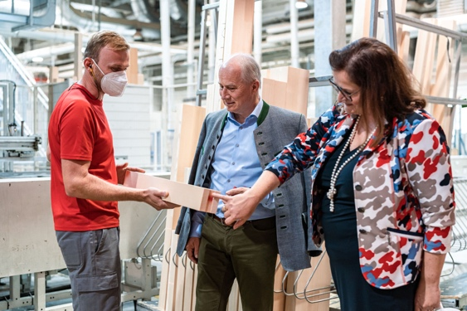 | Abb.3 Werksbesichtigung in Lannach  Anette Klinger zeigt Landesrat Johann Seitinger worauf es bei der Fensterproduktion ankommt: Bestes Material in den Händen hochqualifizierter Mitarbeiter machen Internorms Holz/Alu-Fenster zu begehrten Exportschlagern.  Fotocredit: Nadja Fuchs 2021
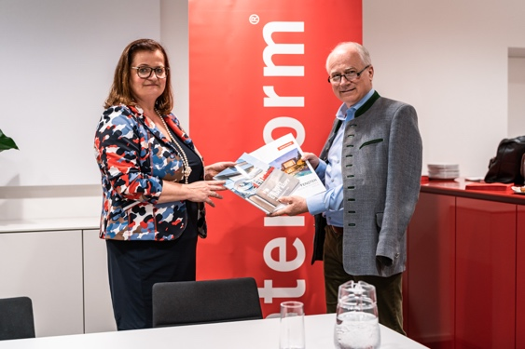 | Abb.4 Werksbesichtigung in Lannach  Beim Thema Klimaschutz im Wohnbau waren sich Internorm-Miteigentümerin Anette Klinger und der steirische Landesrat Johann Seitinger einig: Thermische Sanierung im Wohnbereich ist einer der wichtigsten Bausteine bei der Erreichung ambitionierter Klimaziele..  Fotocredit: Nadja Fuchs 2021
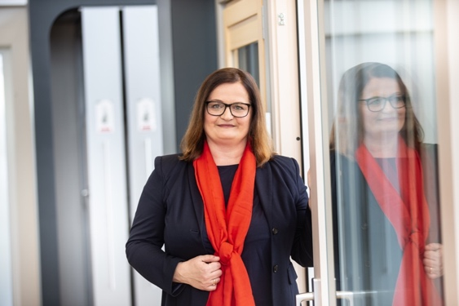 | Abb.5 Internorm-Miteigentümerin Anette Klinger  „Wir sind stolz, dass wir hier vor Ort so gute Bedingungen vorfinden und möchten uns beim Land Steiermark an dieser Stelle sehr herzlich bedanken. Wir sind ein werteorientiertes Familienunternehmen, das seit 90 Jahren erfolgreich ist und über all die Jahre nicht vergessen hat, den Mensch in den Mittelpunkt zu stellen.“  Fotocredit: Internorm
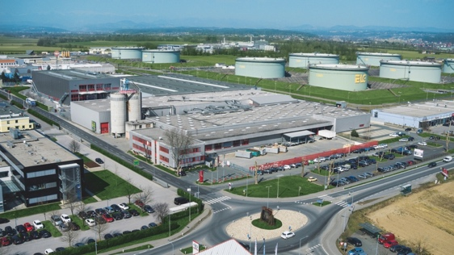 | Abb.6 Internorm-Werk in Lannach  Gegründet 1982 bildet der Standort Lannach innerhalb der Internorm International GmbH das Holz/Alu-Kompetenzzentrum. Neben der Produktion von Fenstersystemen befindet sich hier auch die Sonderfertigung STUDIO XL zur Umsetzung individueller überdimensionaler Architektur-lösungen in Holz/Aluminium. Der Standort Lannach ist zugleich die Internorm-Vertriebsniederlassung für die Region Süd.  Fotocredit: Internorm

Kontakt  Internorm International GmbH  Mag. Christian Klinger, BSc  Miteigentümer und Unternehmenssprecher  Ganglgutstraße 131  4050 Traun  Tel.: +43 7229 770-0  christian.klinger@internorm.com | Pressekontakt  Plenos – Agentur für Kommunikation  Jonas Loewe, MSc  Managing Director  Siezenheimerstraße 39a  5020 Salzburg  Tel.: +43 662 620242-29  jonas.loewe@plenos.at

